**«Образование числа 7».**

Цель: Учить считать в пределах 7, образование числа 7. Сравнение до 6 предметов по ширине.

Учить ориентироваться на местности относительно себя.

Ребята, считаю –считаю, не могу посчитать, мне нужна Ваша помощь. Помогите мне посчитать матрешек.

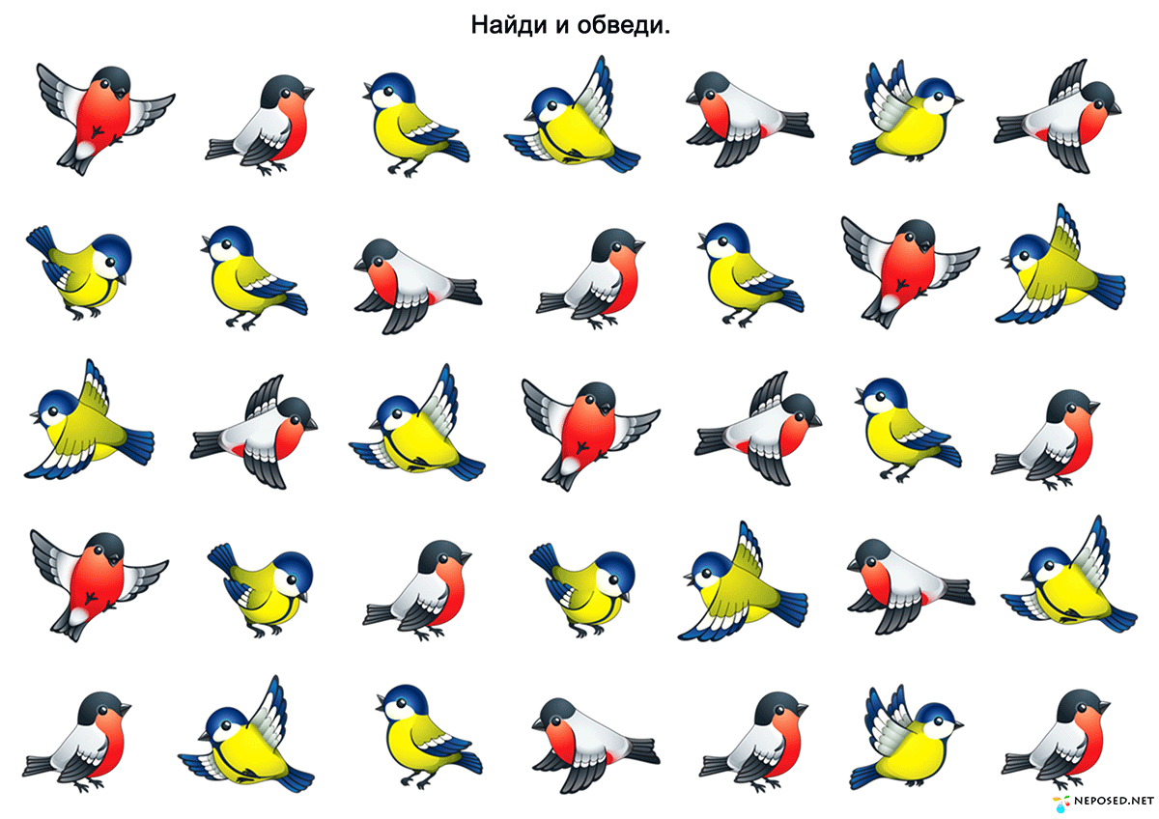

расположи птиц в ряд.

Сколько тут птиц?

А давайте дадим каждой птичке по кубику.

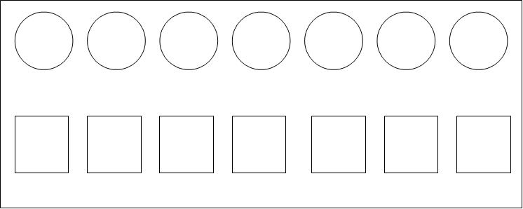

- Посмотрите, всем хватило кубиков?

- Сколько птиц?

Сколько кубов?

что можно сказать о количестве птиц и кубиков? (поровну).

А, если к 6 птицам, прилетит ещё одну, каким числом можно обозначить количество птиц? 

А каким числом можно обозначить количество кубов?

Как получилось число 7? (добавили одну птицу)

Какое число больше 7 или 6?

Какое число меньше 6 или 7?

- Как сделать так, чтобы птиц и кубов стало поровну? (добавить один куб)

Значит, что получается число 7 больше чем число 6, а число 6 меньше числа

перед вами на столах лежат карточки на ней геометрические фигуры.

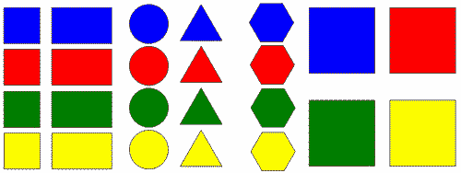

Какие геометрические фигуры?

Задание, в верхнем углу с слева направо разложите квадраты

- каким числом можно обозначить количество квадратов? 7

А теперь прямоугольники, разложите снизу квадратов, столько же сколько квадратов.

вы такие молодцы.

Что вы видите? (полоски)

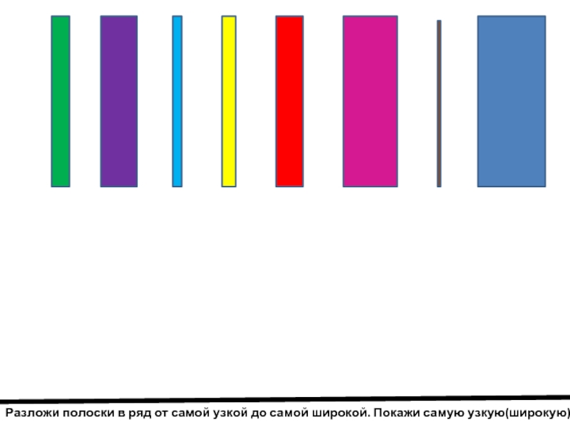

Вот именно это не просто полоски, а посмотрите, чем они отличаются друг от друга? (по ширине)

Ребят, мне снова нужна ваша помощь

Мне нужно разложить эти полоски в ряд от самой широкой до самой узкой

После этого перемешиваем ваши полоски и теперь сделаем в обратном порядке.

Помоги мне выполнить задание

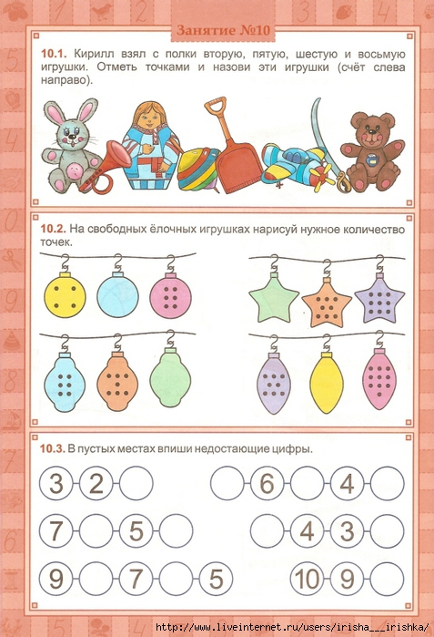

- Какие вы молодцы так все мне помогли,

- с какой цифрой мы сегодня с вами познакомились?

- что нового вы узнали?

- какие трудности вы испытывали?

- ребята, а как вы думаете, зачем нужно уметь считать?